

Vous désirez changer l'aspect de votre logement (mobilier, couleurs, décorations, etc.). Vous écrivez à un(e) ami(e) pour partager votre projet et solliciter son assistance.
(60 mots minimum/120 mots maximum)

V1
De: Francis@gmail.com
À: Pierre@gmail.com
Objet: Recherche d'un logement

Coucou Pierre,

Je te écrire pour te faire part que je vais changer l'aspect de notre appartement. Dans la chambre, je voudrais acheter une nouvelle lampe. Dans la cuisine, je vais acheter une table nouvelle. Dans la salle de bain, je vais changer le miroir. Dans le salon, je voudrais peindre le murs en beige et j’aimerais ajouter des plantes et quelques photos.

Enfin, je devrai rechercher un canapé d’occasion comme je ne sais pas trop comment m'y prendre. Pouvez-vous m'aider à en trouver un?

J'ai hâte de te voir et attends te rèpose.

À très bientôt.

Bisous,
Francis

老师批改
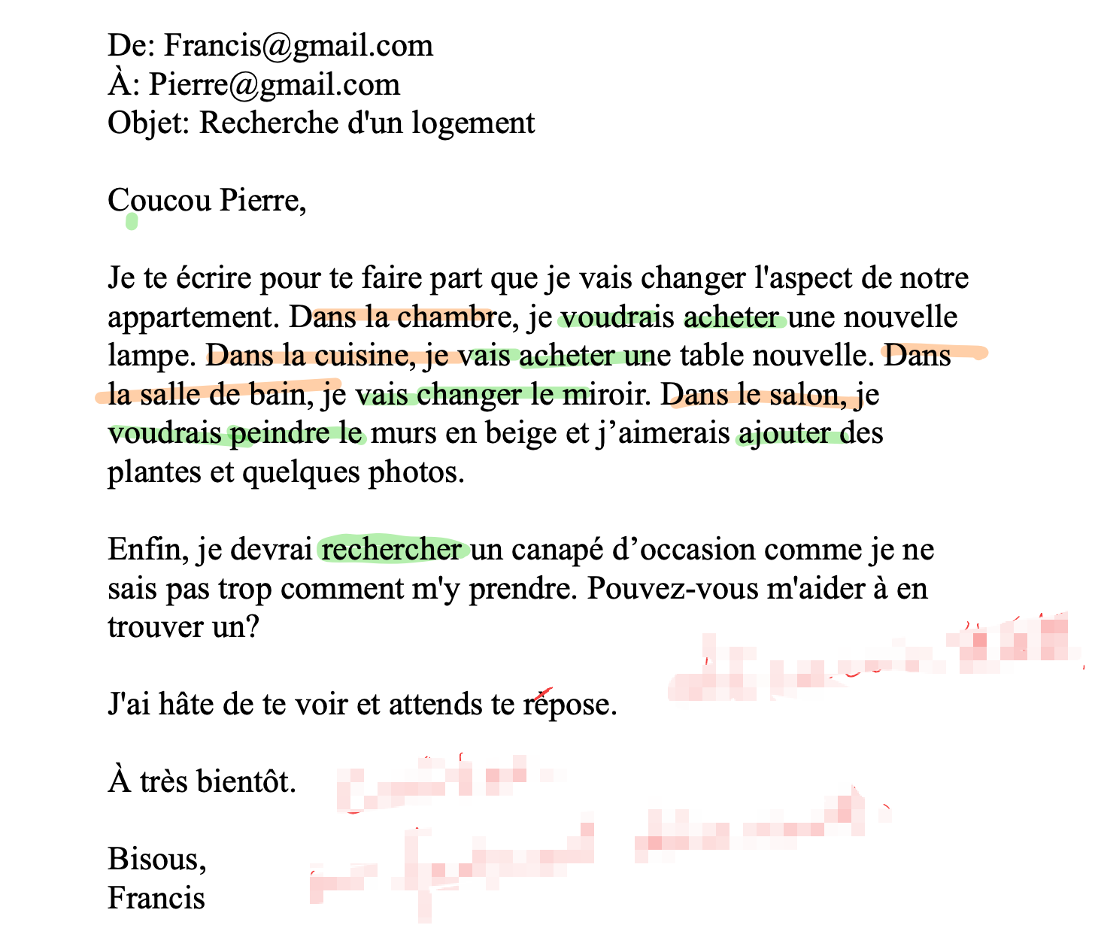

v2
De: Francis@gmail.com
À: Pierre@gmail.com
Objet: Recherche d'un logement

Coucou Pierre,

Je te écrire pour te faire part que je vais changer l'aspect de notre appartement. Dans la chambre, je voudrais acheter une nouvelle lampe. Dans la cuisine, je vais acheter une table nouvelle. Dans la salle de bain, je vais changer le miroir. Dans le salon, je voudrais peindre le murs en beige et j’aimerais ajouter des plantes et quelques photos.
Je t'écris pour te faire part que je vais changer l'aspect de notre appartement. D'abord, je souhaite acheter un lit plus grand pour la chambre de mon enfant. En plus, je vais changer le miroir dans la salle de bain. En outre, je voudrais peindre les murs en beige et j'aimerais ajouter des plantes et quelques photos dans le salon.

Enfin, je devrai rechercher un canapé d’occasion comme je ne sais pas trop comment m'y prendre. Pouvez-vous m'aider à en trouver un?
Enfin, je devrai rechercher un canapé d’occasion comme je ne sais pas trop comment m'y prendre. Peux-tu m'aider à en trouver un?

J'ai hâte de te voir et attends te rèpose.
J'ai hâte de te voir et attends te réponse.

À très bientôt.

Bisous,
Francis

